“LAPORAN MEMBUAT WEBSITE”



Dosen Pengampu :

Muhmammad Imron Rosadi, MM, M. Kom

Disusumn Oleh :

Nurmala Khumairoh (202169040061)

Universitas Yudharta Pasuruan

Fakultas Teknik

Prodi Teknik Informatika

Tahun Angkatan 2021/2022

1. **Website**

Website adalah kumpulan halaman yang berisi informasi tertentu dan dapat diakses dengan mudah oleh siapapun, kapanpun, dan di manapun melalui internet. Seperti terlihat, di website di atas terdapat kumpulan halaman yang berisi informasi tertentu. Misalnya informasi tentang produk layanan seperti Hosting, VPS, Domain, Website instan dan informasi seputar pengetahuan produk dalam bentuk blog, kursus online, dan lainnya.

1. **Unsur-unsur Website.**

* **Nama domain (Domain name/URL – Uniform Resource Locator)**Pengertian Nama domain atau biasa disebut dengan Domain Name atau URL adalah alamat unik di dunia internet yang digunakan untuk mengidentifikasi sebuah website, atau dengan kata lain domain name adalah alamat yang digunakan untuk menemukan sebuah website pada dunia internet. Contoh : <https://yudharta.ac.id>.
* Hosting

Hosting yakni server tempat dimana semua berbagai data, file-file, video, gambar, data email, statistik, database dan lainnya bisa tersimpan dan dapat diakses serta dikelola melalui jaringan internet.

* Bahasa Program

Bahasa pemrograman adalah bahasa yang digunakan untuk menerjemahkan setiap perintah dalam website pada saat diakses. Tim Berners-Lee awalnya mengembangkan website dengan bahasa pemrograman HTML. Seiring berkembangnya dunia coding, terciptalah beberapa bahasa pemrograman lain. Coding adalah proses menulis kode untuk membangun website.

* Konten

Konten website berfungsi sebagai pengguna dapat mengunjungi website tertentu dengan tujuan yang berbeda seperti informasi, berita, belanja atau yang lainnya. Dengan adanya konten ini pengguna dapat mengetahui informasi yang sudah disediakan baik dalam bentuk teks, gambar, ataupun berupa video.

* Tampilan

Tampilan dalam website sangat berpengaruh untuk menarik pengguna, tidak hanya itu tampilan website juga bukan hanya sekedar untuk menarik pengguna tetapi juga harus memiliki kombinasi warna dan struktur yang tepat, rapi dan enak dilihat sehingga memudahkan akses pengguna di semua perangkat.

1. **Manfaat dan Keuntungan Website**

* Meningkatkan kredibilitas
* Mempublikasikan profil intansi atau perusahaan
* Sumber informasi dan memudahkan omunikasi
* Memperluas jangkauan marketing
* Mempermudah dalam menjual produk atau jasa
* Menambahkan kualitas layanan
* Mudah diakses, praktis dan lebih cepat

1. **Google Sites**

Google sites merupakan sebuah platform pembuatan sebsite yang menjadi bagian dari platfrom kolaborasi Google Workspace. Google sites ini juga menyediakan buildr yang tepat digunakan untuk menyusun sebuah situasi sederhana.

1. **Cara Membuat Website dengan menggunakan Google Sites**

* 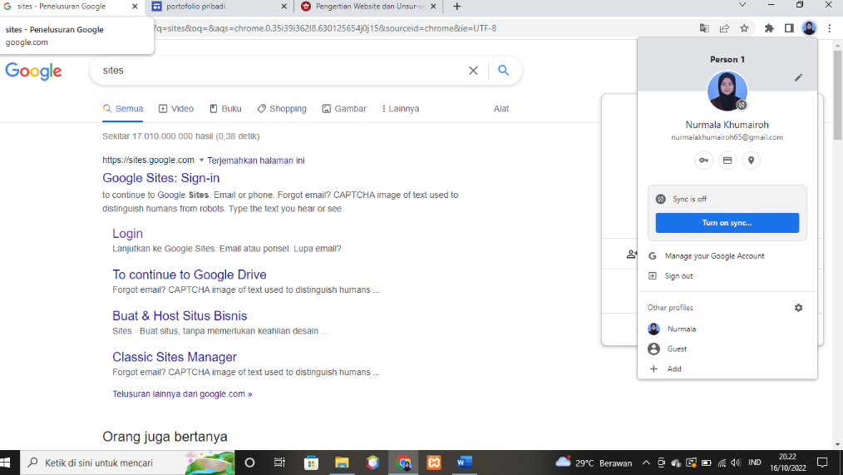Langkah pertama, buat akun google terlebih dahulu jika sudah membuat langsung masuk akun google seperti dibawah ini
* 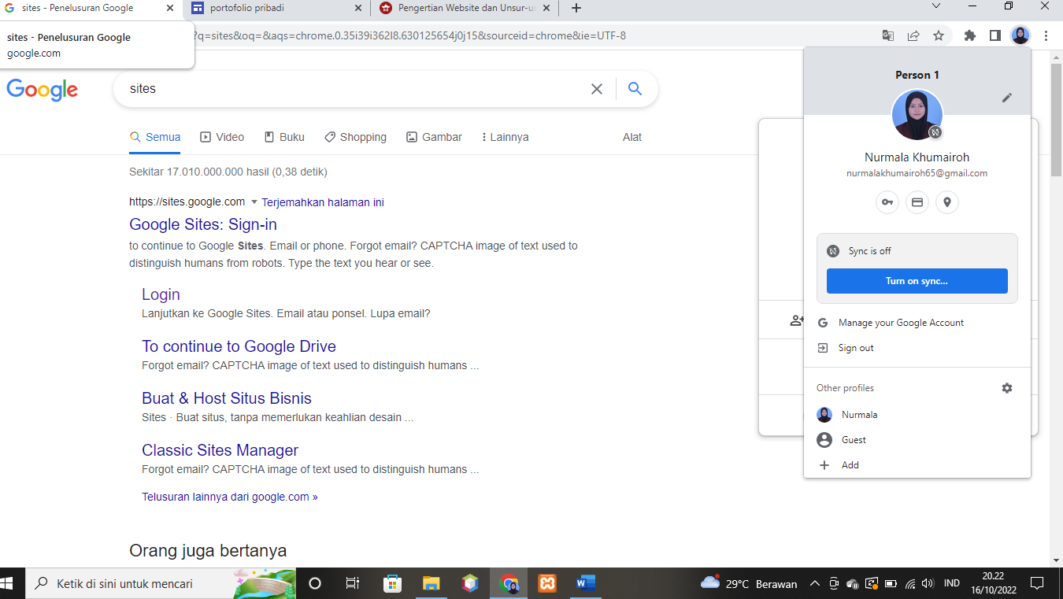Kemudian search SITES / GOOGLE SITES
* Klik Login Google Sites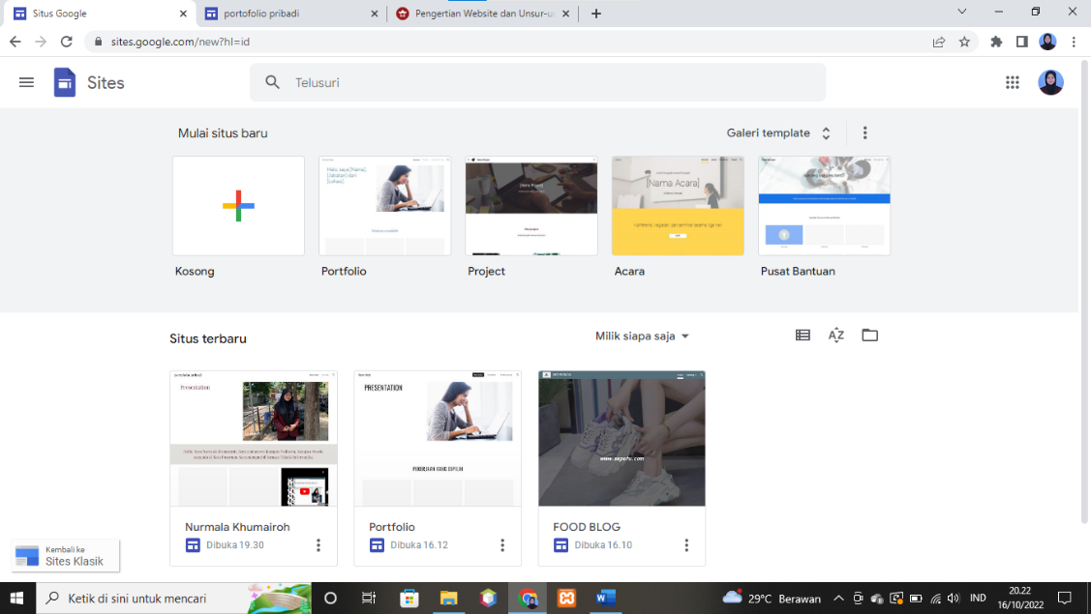
* 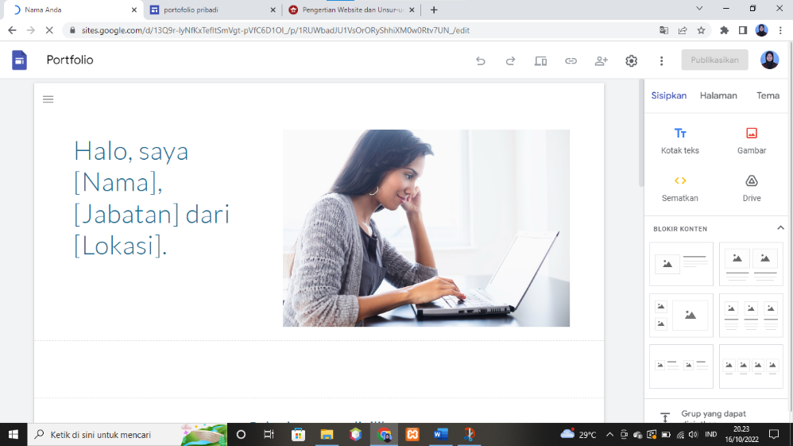Pilih portofolio
* 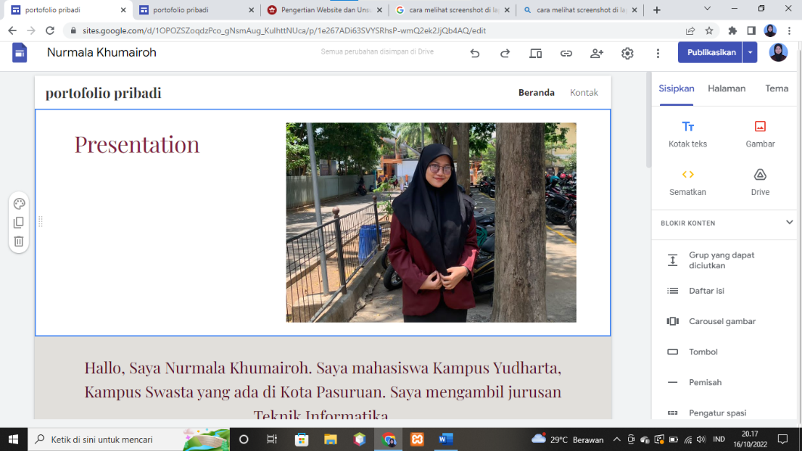Kemudian desain Website
* Bisa juga untuk menambahkan project atau presentasi yang sudah pernah dibuat

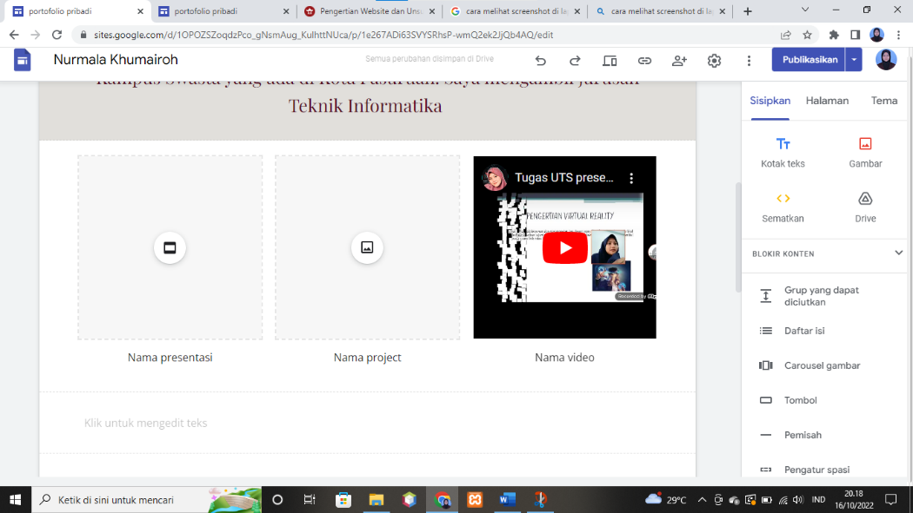

* 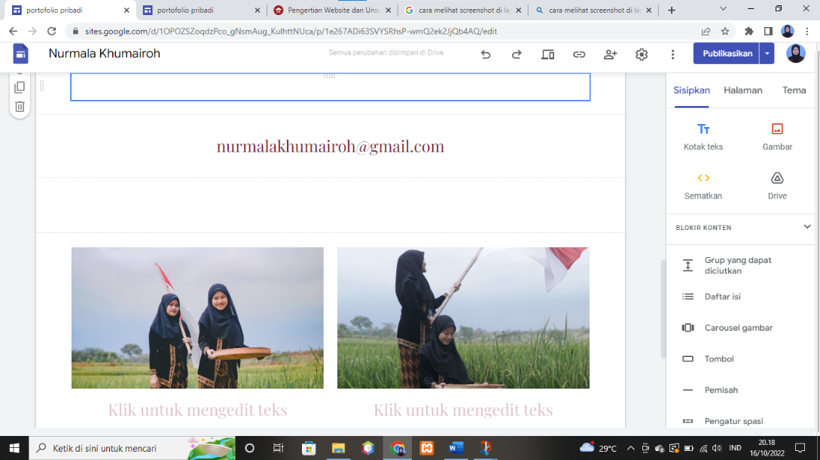Juga bisa menambahkan konten dengan cara klik sisipkan

disamping kiri

* Pada tampilan Tentang juga dapat menambahkan biodata, foto, latar belakang, dan lainnya

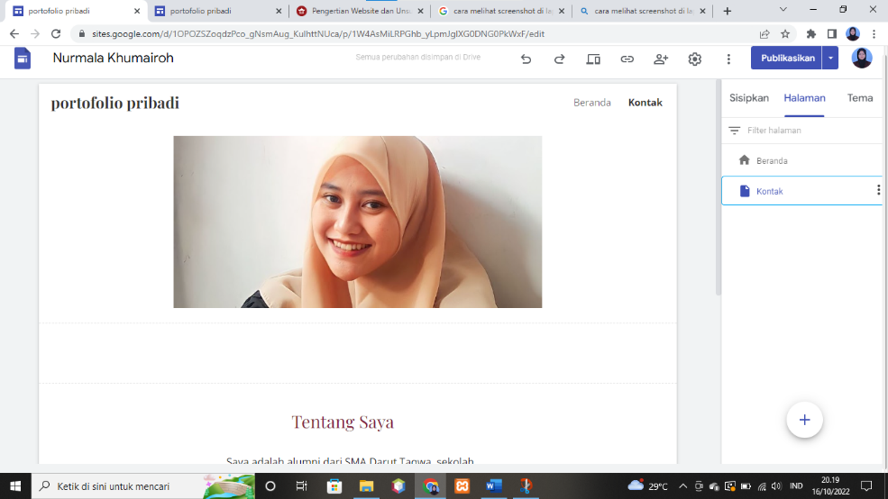

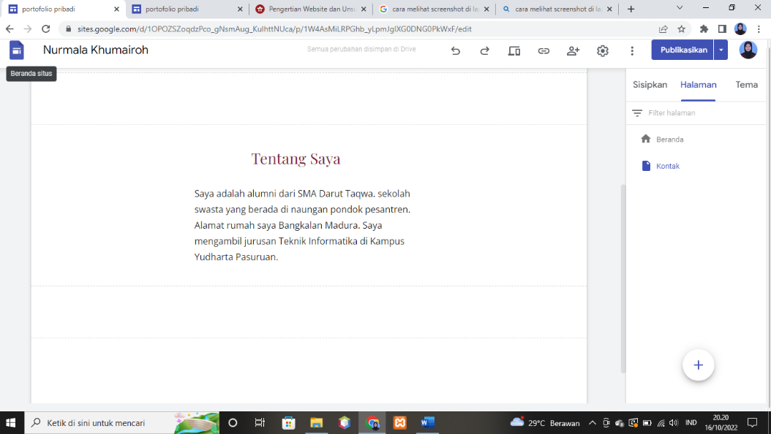

* 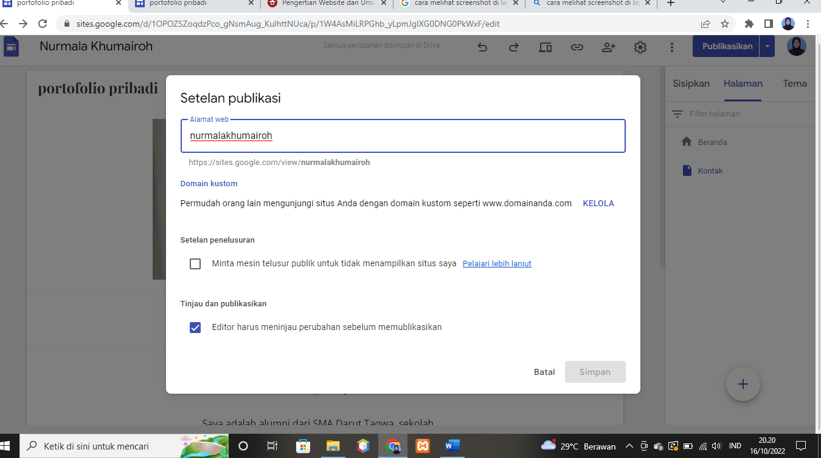Kemudian untuk mempublikasikan pilih publikasikan dan masukkan alamat Web yang diinginkan
* Jika sudah selesai bisa cek website yang sudah dibuat tadi seperti: <https://sites.google.com/view/nurmalakhumairoh/beranda>

